

**Centro Universitário Newton Paiva**

**Projeto Integrador III**



**Caso de Uso**

**Camila Soares da Silva RA: 12109716**

**Paulo Ricardo Lima RA: 12109624**

**Raphael Javier Cardoso Marques RA: 12109453**

**Taciane Helmer Magalhães RA: 12109250**

**Yuri Italo Sant Ana RA: 12109720**

**Belo Horizonte,**

**19 de março de 2021**

|  |  |
| --- | --- |
| **Caso de Uso** | **UC001- Cadastrar uma Conta no Aplicativo** |
| Ator primário | Usuário do aplicativo |
| Ator(es) Secundário(s) | Smartphone e Sistema do Aplicativo |
| Visão Geral | Este caso de uso descreve como o usuário do aplicativo deverá criar sua conta para utilizar o serviço. |
| Atributos | E-mail, senha, CPF, nome e sobrenome, data de nascimento, telefone ou acessar com Gmail ou Facebook. |
| Precondição | Idade superior ou igual a 18 anos. |
| Fluxo Principal | 1. O usuário acessa a loja de aplicativos do seu smartphone, faz a busca e baixa o aplicativo. 2. Abre o aplicativo e escolhe entre criar a conta a partir do Gmail ou Facebook ou preencher o cadastro informando os seus dados. 3. Opta por preencher o cadastro informando seus dados. 4. Clica em finalizar cadastro. 5. O sistema verifica se os dados são verdadeiros. 6. É enviado um e-mail para confirmação do mesmo. 7. O usuário acessa o e-mail e confirma a veracidade do mesmo. 8. Após a confirmação do e-mail o cadastro é finalizado e o acesso ao aplicativo é liberado. |
| Fluxo Alternativo | 1. Opta por fazer o cadastro usando uma conta do Gmail. 2. O usuário faz o login na sua conta. 3. Clica em finalizar cadastro. 4. O cadastro é finalizado e o acesso ao aplicativo é liberado. |
| Fluxo de Exceção | * No passo 2, caso opte por preencher seus dados, o usuário fica obrigado a confirmar seu e-mail para ter acesso ao aplicativo. * No passo 2, caso opte por fazer o cadastro através de uma conta no Gmail ou Facebook, ficará isento de confirmação de e-mail, tendo seu acesso liberado logo após fazer login em um dos dois. |
| Pós Condições | Os dados são salvos no sistema e o acesso ao aplicativo é liberado. |

**UC001- Cadastrar uma Conta no Aplicativo**

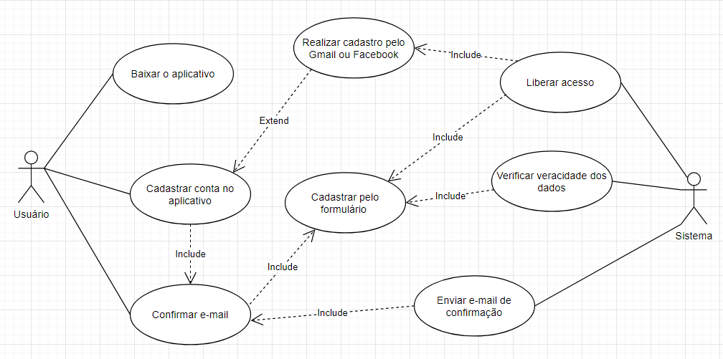

|  |  |
| --- | --- |
| **Caso de Uso** | **UC002 – Fazer Login** |
| Ator Primário | Usuários do Aplicativo. |
| Ator(es) Secundário(s) | Smartphone e Sistema do Aplicativo. |
| Visão Geral | Este caso de uso descreve como o usuário deve fazer o login para utilizar o aplicativo. |
| Atributos | E-mail/Nome do Usuário e Senha. |
| Precondição | Idade Superior a 18 anos. |
| Fluxo Principal | 1. O usuáio abre o aplicativo. 2. Clica em “Fazer Login”. 3. Insere seu e-mail e senha. 4. Clica em Entrar. |
| Fluxo Alternativo | O usuário tem a opção de salva suas informações.  Clicando apenas em entrar sem precisar inserir seus dados. |
| Fluxo de Exceção | Caso o usuário não opte por salvar suas informações terá que iseri-las sempre ao entrar. |
| Pós Condições | O usuário que salvar as suas informações terá acesso liberado ao aplicativo. |

**UC002 – Fazer Login**

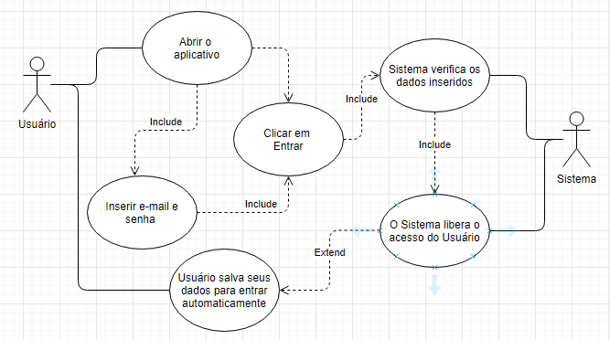

|  |  |
| --- | --- |
| **Caso de Uso** | **UC003- Editar Perfil** |
| Ator primário | Usuário do aplicativo |
| Ator(es) Secundário(s) | Sistema do Aplicativo |
| Visão Geral | Este caso de uso descreve como o usuário do aplicativo irá editar suas informações do seu perfil no Language Community |
| Atributos | Nome, foto, idade, gênero, biografia, idiomas de preferência, idiomas de conhecimento, cidade, interesses, número de celular, email, senha, tipo de conta |
| Precondição | O usuário que querer editar suas informações deve ter primeiro, uma conta cadastrada no sistema. |
| Fluxo Principal | 1. O usuário clica na aba do seu perfil. 2. Edita as informações desejadas. 3. Salva a modificação. |
| Fluxo Alternativo | 1. No passo 2, quando o usuário for editar a sua “cidade”, ele poderá clicar na lupa para uma busca atual e exata por GPS. 2. O usuário clica na lupa. 3. É levado para as configurações do dispositivo para ativar a localização por GPS. 4. A cidade é atualizada no aplicativo. |
| Fluxo de Exceção | * No passo 4, caso o usuário queira apagar o que foi editado, ele poderá cancelar e voltar como estava antes. |
| Pós Condições | As modificações são salvas no aplicativo e atualizadas no perfil do usuário. |

**UC003- Editar Perfil**

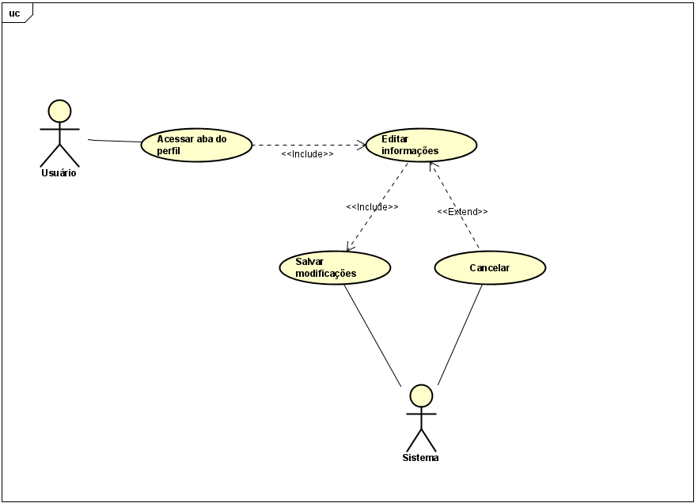

|  |  |
| --- | --- |
| **Caso de Uso** | **UC004- Realizar Busca e Filtragem** |
| Ator primário | Usuário |
| Ator(es) Secundário(s) | Sistema do Aplicativo |
| Visão Geral | Esse caso de uso descreve a ferramenta de busca do aplicativo Language Community. |
| Atributos | Nome do usuário, Nome do grupo, Gênero, Idioma de preferência e Nível de Fluência. |
| Precondição | Para que o usuário realize uma busca, ele precisa ter realizado cadastro/login e ter preenchido suas informações corretamente. |
| Fluxo Principal | 1. Usuário preenche a barra de pesquisa. 2. Ele define os parâmetros de filtragem. 3. Usuário realiza a busca. |
| Fluxo Alternativo | 1. O usuário deixa a barra de pesquisa em branco, mas define parâmetros de filtragem. 2. Os resultados mostrados são definidos pelos parâmetros de busca. |
| Fluxo de Exceção | O usuário pode cancelar a busca clicando no “x” do lado esquerdo do botão de busca, caso se arrependa dela. |
| Pós Condições | A busca realizada fica salva no histórico de busca. Podendo ser apagada ou reutilizada de acordo com a vontade do usuário. |

**UC004- Realizar Busca e Filtragem** 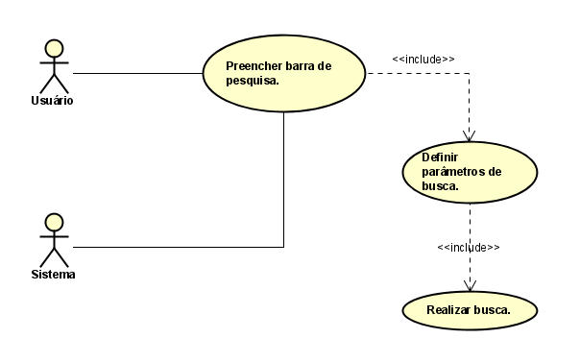

|  |  |
| --- | --- |
| **Caso de Uso** | **UC005- Criar Grupo** |
| Ator primário | Usuário/professor |
| Ator(es) Secundário(s) | Sistema do aplicativo |
| Visão Geral | Esse caso de uso descreve como o usuário/professor criará grupos dentro do aplicativo. |
| Atributos | - Lista de amigos  - Busca de usuários |
| Precondição | - Possuir uma conta no aplicativo  - Perfil do usuário preenchido |
| Fluxo Principal | 1. Usuário acessa a plataforma 2. Seleciona sua lista de contatos 3. Seleciona a opção “criar grupo” 4. Preenche as informações solicitadas: Nome do grupo, Descrição, Idioma do grupo e foto de plano de fundo 5. Seleciona os participantes na sua lista de contatos para participar do grupo 6. Seleciona a opção “Salvar” |
| Fluxo Alternativo | 1. Usuário acessa a plataforma. 2. Seleciona sua lista de contatos. 3. Seleciona a opção “criar grupo”. 4. Preenche as informações solicitadas: Nome do grupo, Descrição, Idioma do grupo e foto de plano de fundo. 5. Seleciona a opção “Salvar”, criando o grupo sem nenhum participante. |
| Fluxo de Exceção | * Caso as informações do passo 4 não sejam preenchidas, o usuário não poderá avançar na criação do grupo e será apresentada uma mensagem de erro. * Para adicionar pessoas fora da lista de amigos o usuário deverá criar um link para ingressar no grupo e/ou enviar convites para as pessoas através da busca, permitindo o convidado aceitar ou não. |
| Pós Condições | O Grupo é criado e salvo no sistema, estando apto para a interação dos membros. |

**UC005- Criar Grupo**

